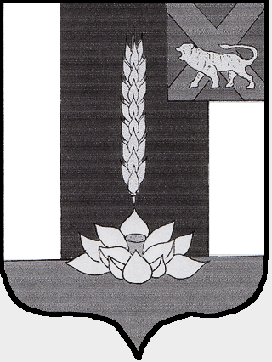

Администрация Черниговского района

РАСПОРЯЖЕНИЕ

26.10.2022 с. Черниговка № 307-ра

Об утверждении основных направлений бюджетной и налоговой политики Черниговского муниципального района на 2023 год и плановый период 2024 и 2025 годов

В соответствии с Бюджетным кодексом Российской Федерации, на основании Устава Черниговского муниципального района, решения Думы Черниговского района от 31.03.2008 № "Об утверждении Положения "О бюджетном устройстве, бюджетном процессе и межбюджетных отношениях в Черниговском районе":

Утвердить прилагаемые основные направления бюджетной и налоговой политики Черниговского муниципального района на 2023 год и плановый период 2024 и 2025 годов.

Глава
Черниговского района К.В. Хижинский

